МИНОБРНАУКИ РОССИИ
Санкт-Петербургский государственный
электротехнический университет
«ЛЭТИ» им. В.И. Ульянова (Ленина)
Кафедра РАПС

отчет
по лабораторной работе № 5
по дисциплине «Информационные технологии»
Тема: Составные типы данных

Студент гр. 9404 |  | Семыкин В.
Преподаватель |  | Чмиленко Ф. В.

Санкт-Петербург
2020

Цель работы
Исследование составных (сложных) типов данных языка С++.
Задание

1. Перечисления
Определить свой перечисляемый тип данных.
Пример.

enum Animal {Cat, Dog, Tiger, Fox, Elephant};

Создать переменную этого типа и выведите значение переменной на экран. Объяснить полученное значение.
Повторить задание, используя явную инициализацию перечисляемого типа. Определить с помощью функции sizeof() размер перечисляемого типа данных.
Расширить свой код и использовать в нем инструкцию switch для лучшей наглядности преимуществ перечисляемого типа.

2. Одномерные массивы
Создать и инициализировать в программе одномерные массив одного из типов данных. В цикле while организовать вывод значения некоторого элемента массива, индекс которого задается с клавиатуры. Предусмотреть выход из цикла, а также случаи некорректно заданного индекса.
Пример.

int index;
printf("Введите индекс\n");
scanf("%d", &index);
printf("%f", numbers[index]); //numbers – имя массива

Наблюдать и обосновать значения неинициализированных элементов массива.
Расширить свой код и использовать в нем инструкцию for для выполнения некоторых действий со всеми элементами одномерного массива (найти минимальное значение, добавить ко всем элементам 1 и т.п.)

3. Многомерные массивы
Создать и инициализировать в программе двумерный массив одного из типов данных (выберите тип отличный от задания 1.2). В цикле while организовать вывод значения некоторого элемента массива по двум индексам, которые задаются с клавиатуры. Предусмотреть выход из цикла, а также случаи некорректно заданного индекса.

Примеры инициализации.

int numbers[3][2] = {{11, 12}, {21, 22}, {31, 32}};
или
int numbers[3][2] = {11, 12, 21, 22, 31, 32};

Расширить свой код и использовать в нем двойную инструкцию for (for вложенный в for) для выполнения некоторых действий со всеми элементами двумерного массива.

4. Структуры
Определить сложный тип данных – структуру. Создать переменную данного типа и инициализировать ее поля. Определить с помощью функции sizeof() размер занимаемый структурой.
Пример.

struct DataStr { short a; long b; bool c;};

DataStr data;

printf("%d\n", sizeof(data));
printf("%d\n", sizeof(data.a));

Придумать две структуры с использованием не менее трех разных типов данных, упорядоченных и не упорядоченных по размеру типа. Привести в отчете данные о размерах разработанных структур и типов их переменных.

5. Объединения
Определить сложный тип данных – объединение. Создать переменную данного типа и инициализировать ее поля.
Пример.

union DataStr { short a; double b; long c;};

DataStr data;
data.a = 2;
printf("%d\n", data.a);
data.b = 5.23;
printf("%lf\n", data.b);
data.c = -3;
printf("%d\n", data.a);
printf("%lf\n", data.b);
printf("%ld\n", data.c);
Определить с помощью функции sizeof() размер переменной. Объяснить размер объединения и полученные результаты.
Код:
#include<cstdio>
#include<iostream>
#include<ctime>
#include<cstdlib>
#include<cstring>

int main()
{
int task = 0, i = 0, j = 0, rows, columns, matrix[rows][columns];
char buffer[7] = { 'a', 'b', 'c', 'd', 'e', 'f', '*' };
srand(time(NULL));

printf("Enter number of task (1 - 5): ");
scanf("%d", &task);

if(task >= 1 && task <= 5)
{
switch(task)
{
case 1:
enum Universities { Oxford, Harvard, California, Massachusetss };

Universities uni;
printf("Enter a value (From 0 to 3): ");
scanf("%d", &uni);

if(uni >= 0 && uni <= 3)
{
switch(uni)
{
case Oxford: printf("Oxford University\n"); break;
case Harvard: printf("Harvard University\n"); break;
case California: printf("California University in Berkly\n"); break;
case Massachusetss: printf("Cambridge University\n"); break;
default: printf("Oxford University\n");
}
}
printf("Address of \"University\" enum in hex: %x\n", &uni);
printf("Size of \"University\" enum: %d bytes\n", sizeof(uni));
break;
case 2:
printf("Enter an index (0 - 7): ");
while(task != 8){
scanf("%d", &task);

if(task >= 0 && task < 7)
{
printf("Symbol in array with index %d is %c\n", task, buffer[task]);
}
else if(task == 7)
printf("Symbol in array with index %d is \\0\n", task);
else if(task > 8) continue;
else break;
}
break;
case 3:
printf("Enter count of rows in matrix: ");
scanf("%d", &rows);
printf("Enter count of columns in matrix: ");
scanf("%d", &columns);

for(i = 0; i < rows; i++)
for(j = 0; j < columns; j++)
matrix[i][j] = 1 + rand() % 100;

printf("Enter indexes which element do you want to output:\n");

i = 0, j = 0;

while(i != rows)
{
while(j != columns)
{
scanf("%d %d", &i, &j);

if(i >= rows || j >= columns)
{
system("clear");
break;
}
else
{
printf("Element[%d][%d] = %d\n", i, j, matrix[i][j]);
}
}
}
break;
case 4:
{
struct SecurityData
{
long id;
char name[256];
char surname[256];
int code;
enum AccessLevel { green = 'g', yellow = 'y', red = 'r' } _lvl;
} Person;

Person.id = 256 + rand() % 100;
strcpy(Person.name, "Anatoliy");
strcpy(Person.surname, "Dyatlov");
Person.code = rand() % 100;
Person._lvl = SecurityData::AccessLevel::red;

printf("ID: %ld\nName: %s\nSurname: %s\nPersonal Code: %d\n",
Person.id, Person.name, Person.surname, Person.code);
switch(Person._lvl)
{
case SecurityData::AccessLevel::green: printf("Access Level: Green\n"); break;
case SecurityData::AccessLevel::yellow: printf("Access Level: Yellow\n"); break;
case SecurityData::AccessLevel::red: printf("Access Level: Red\n"); break;
default: printf("Access Level: None\n");
}
printf("Size of struct 1: %d bytes\n", sizeof(Person));

struct Library
{
long id;
char name[256];
enum Cathegory { scientistific = 54, artistic = 5, children = 'c', cookery };
char author[50];
} Book;

printf("Size of struct 2: %d bytes\n", sizeof(Book));

}
break;
case 5:{
union Error
{
int errcode;
char errstr[256];
};

Error err;
err.errcode = 1 + rand() % 100;
strcpy(err.errstr, "error message");

printf("Error: %X - %s!\n", &err.errcode, err.errstr);
printf("Size of union <Error>: %d bytes\n", sizeof(err));
}
break;
default: printf("Entered number is invalid!\n");
}
}
else printf("Recieved value is invalid!\n");

return EXIT_SUCCESS;
}
Экспериментальные результаты, полученные в ходе работы:
Задание 1:
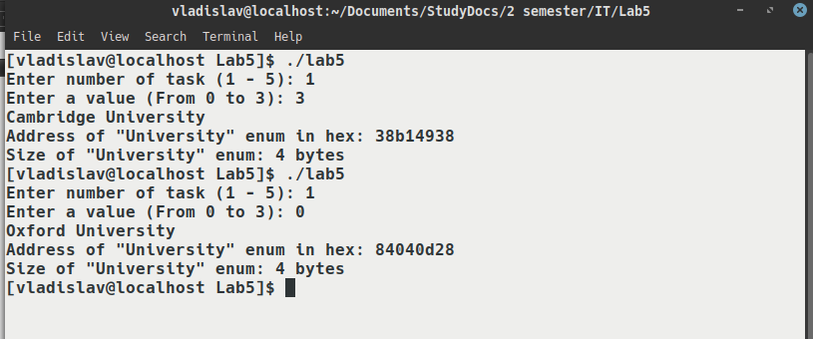
“ Рисунок 1 – результат 1-ого задания с выводом размера enum”
Задание 2:
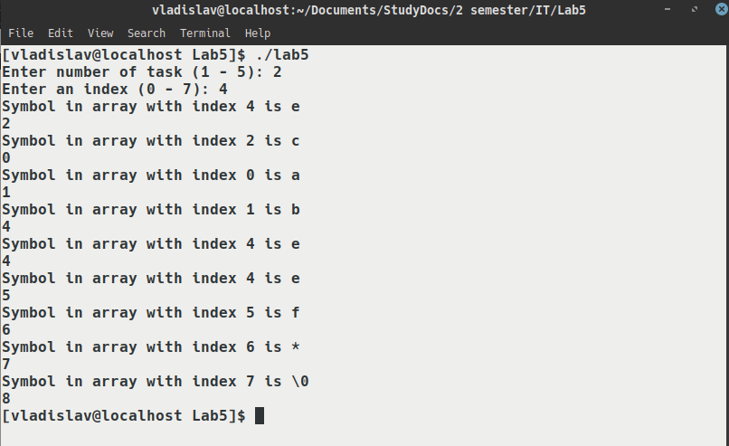
“ Рисунок 2 – вывод элемента одномерного массива, индекс которого вводит пользователь”
Задание 3:
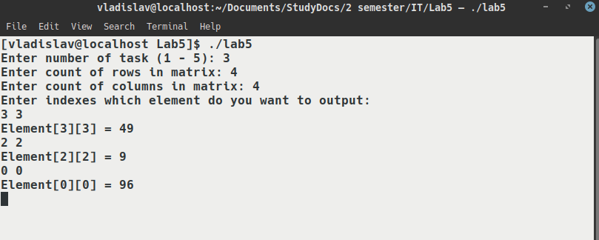
“ Рисунок 3 – вывод элемента двумерного массива (матрицы) под индексом, который вводит пользователь”
Задание 4:
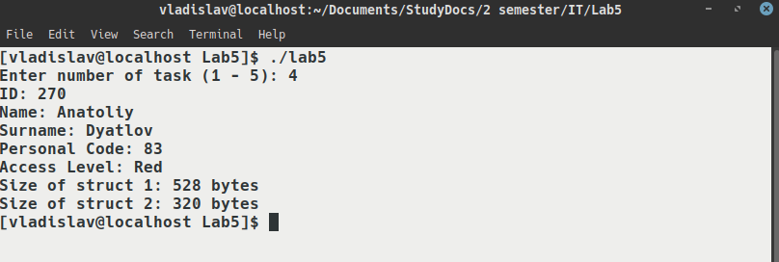
“ Рисунок 4 – вывод первой структуры и ее размера, также вывод размера второй структуры”
Задание 5:
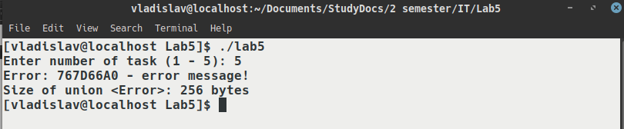
“ Рисунок 5 – вывод объединения (union) и его размера”
Вывод: в ходе выполнения лабораторной работы №5 я ознакомился с составными типами данных, таких как enum, struct, array[], array[][], union. Произвел некоторые операции над ними, а именно: заполнение перечисления, структур, заполнение одномерного и двумерного массивов случайными числами через srand((time)NULL), вывод элементов одномерного и двумерного массивов под индексом, который вводит пользователь, вывод размеров структур, перечислений и объединения. Размер в структурах и объединениях зависит от размера наибольшего по размеру типа внутри структуры или объединения. Особенностью enum является то, что они содержат набор числовых констант (от 0 до n), где весь ряд чисел – натуральные. Особенностью struct является то, что они в дальнейшем породили такой тип данных, как class, то есть в struct можно хранить любые типы данных, причем программа выделит памяти столько, сколько занимает самый ёмкий из содержащихся внутри struct тип данных. Особенностью array[] и array[][] является то, что эти массивы имеют индекс, по которому можно обратиться к любому элементу, также, если взять n-мерный массив array[][][]...[] он будет представлен в памяти компьютера точно также, как и одномерный массив array[], то есть в виде ленты с ячейками, у каждой ячейки есть адрес. В union есть такая особенность, что это структура данных, члены которой расположены по одному и тому же адресу. Поэтому размер объединения равен размеру его наибольшего члена. В любой момент времени объединение хранит значение только одного из членов.

